POHOD PO POTI TRAPISTOV
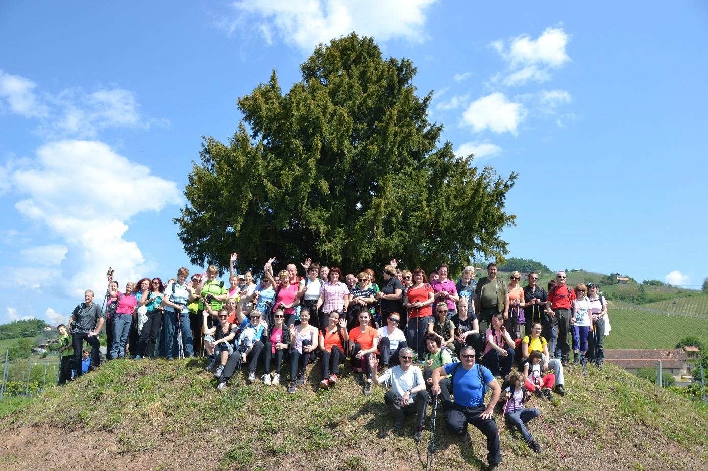
v soboto, 9. 05. 2026, ob 9.00 uri v trgu Brestanica
Tradicionalni pohod po poti trapistov je posvečen menihom trapistom, ki so leta 1881 prišli na grad Rajhenburg.
Kratek opis poti: Zbrali se bomo v trgu Brestanica, od koder se bomo preko mostu potoka Brestanica povzpeli v najstarejši del kraja – Šutno in Kantalon. Pot bomo nadaljevali mimo gradu Turn po sprehajalni poti na obrežju reke Save do Hidroelektrarne Krško. Skozi podhod pod krško obvoznico in železniško progo bomo prišli do naselja Sotelsko. Sledil bo vzpon po nekdanji trapistovski cesti do vasi Sremič, kjer se bomo osvežili ob nekdanjem trapistovskem vinogradu pri veliki tisi. Nadaljevali bomo z vzponom med vinogradi na najvišjo točko pohoda - Grmado (488 m). Pri planinski koči PD Videm bomo imeli malico in malo daljši počitek. Sledil bo spust skozi vas Sremič do cerkve sv. Mohorja, kjer si boste lahko ogledali zanimivo cerkev in spoznali zgodbo o Nordburgi. Po Slom se bomo spustili do Gasilskega doma v Brestanici in pot nadaljevali skozi krajši tunel nekdanje ozkotirne železnice do ene najlepših cerkva v Sloveniji, Baziliko Marije Lurške, ki si jo bomo lahko tudi ogledali. Mimo Hostla Primoža Kozmusa se bomo povzpeli v Šite na nekdanje trapistovsko posestvo, kjer so imeli trapisti številne kmetijske objekte in tovarne čokolade, sirov in likerjev. Na gradu Rajhenburg bomo imeli topel obrok in ogled razstave o menihih trapistih. Po pešpoti se bomo nato vrnili nazaj na izhodišče vTrg Brestanica. Pohod je organiziran v sodelovanju s Planinskim društvom Videm in Centrom za podjetništvo in turizem Krško. Dogodek je posvečen prazniku Krajevne skupnosti Brestanica.
Skupna dolžina poti: 5 ur (14 km)
Prijave in informacije: prijavite se do petka 8. 5. 2026 na tel. številko 031 663 319 ali el. naslov anton.zaksek@gmail.com Zahtevnost poti: srednje zahtevna, oprema : POHODNIŠKA
Prispevek za udeležbo, 15€, v ceno je vključeno vodenje pohoda, osvežilni napitki pri veliki tisi, malica z osvežilnimi napitki na Grmadi, topli obrok ob zaključku pohoda in možnost ogleda razstave o trapistih na gradu Rajhenburg.

